管理体系审核记录表
过程与活动、  抽样计划 | 涉及  条款 | 受审核部门：生产部 主管领导：熊华英 陪同人员：章舒 | 判定
 |  | 审核员：伍光华 审核时间：2020年4月25日
审核条款：
QMS:5.3组织的岗位、职责和权限、6.2质量目标、7.1.5监视和测量资源不适用确认、7.1.3基础设施、7.1.4过程运行环境、8.1运行策划和控制、8.3产品和服务的设计和开发、8.5.1生产和服务提供的控制、8.5.2产品标识和可追朔性、8.5.4产品防护、8.5.6生产和服务提供的更改控制，8.6产品和服务的放行、8.7不合格输出的控制，
E/OMS: 5.3组织的岗位、职责和权限、6.2环境与职业健康安全目标、6.1.2环境因素/危险源辨识与评价、8.1运行策划和控制、8.2应急准备和响应，
部门及人员的职责和权限 | QES5.3 | A.负责生产工作环境和基础设施的控制，负责环保治理设施的控制；  B.负责产品实现的策划；本部门环境因素危险源的识别评价控制。  C.负责质量管理体系生产服务提供控制，环境职业健康安全的运行控制、应急准备和响应控制；  D. 负责监视和测量装置的控制；负责文件\记录\人力资源管理;  E.负责质量/环境/职业健康安全体系过程的监视和测量，绩效测量和监视；  F.负责产品的监视和测量；负责内部沟通,法律法规收集及合规性评价;  G.负责不合格品的控制及处置
环境因素/危险源辨识与评价 | ES6.1.2 | 生产部部长熊华英述：公司制订《环境因素识别与评价控制程序》和《危险源识别与风险评价控制程序》，生产部根据佛龛存放架、骨灰存放架、牌位架的生产工作特点对涉及的环境因素、危险源进行了识别和辨识。  在公司编制的”环境因素识别与评价控制程序”中，对环境因素识别和评价的目的、职责、工作程序和记录的要求均有明确的规定。  查到《环境因素识别评价表》：已识别生产部的环境因素产生过程包括：剪切开料、冲压、模压折弯、钻孔、打磨、试组装、能源消耗、用电不当、生产垃圾等过程中粉尘的排放，噪声的排放，能源的消耗，废水、废渣的排放、固废的废弃等，在环境评价过程中考虑到环境影响、三种时态和三种状态等。使用分级评分的方式。基本合理。  参加环境因素辨识和评价人员： 章舒、熊华英、聂小飞 时间：2019年12月5日  查到《重要环境因素清单》已识别重要环境因素包括：噪声的排放、潜在火灾和固体废弃物排放，明确控制措施和责任部门，基本合理。  查到《危险源辨识与评价一览表》，内容有：作业活动名称、潜在危险因素、时态、状态、可导致事故、可采取控制措施、危险发生的可能性L、损失后果C、频繁程度E、等。识别出生产部危险源有：触电、火灾、机械伤害、听力损害、爆炸、高空坠落、中毒、职业病、人身伤害等。优先控制风险采用“LEC”方法进行评价。提供《不可接受风险清单》有：潜在的火灾、机械伤害和触电，并制定有控制措施。  评价人：章舒、熊华英、聂小飞 时间：2019年12月5日 。以上危险源识别基本全面、无遗漏，评价基本合理。
目标 | QES6.2 | 查有公司公司级管理目标，并按照部门对目标进行分解，有目标管理管理规定，规定了目标的分解及考核的具体方法。  2020年2月28日生产部质量、环境、职业健康安全目标统计情况  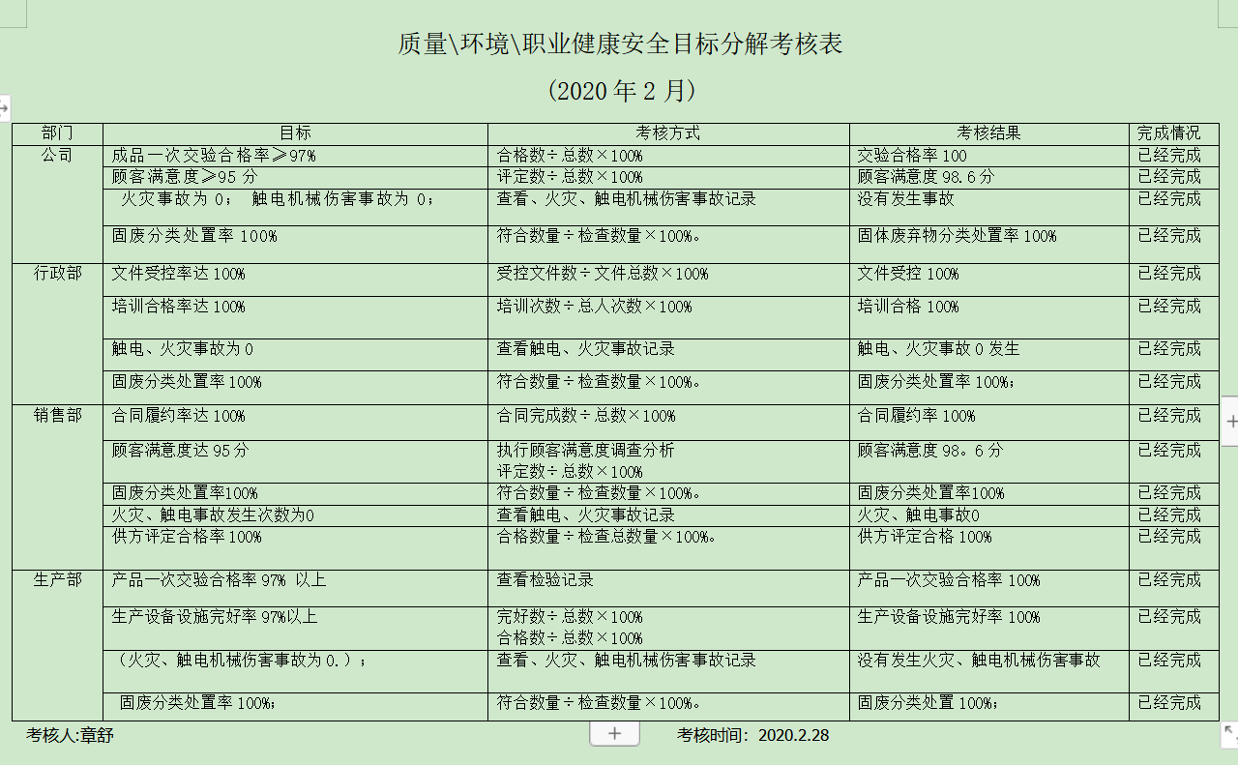  与方针一致，符合公司总的质量、环境、职业健康安全目标，2020年2月28日 ，章舒进行了统计及目标实现分析，经查，达成目标，并将管理目标完成情况在公司会议上进行通报。
基础设施 | Q7.1.3 | 查看《设备台账》生产设备有：  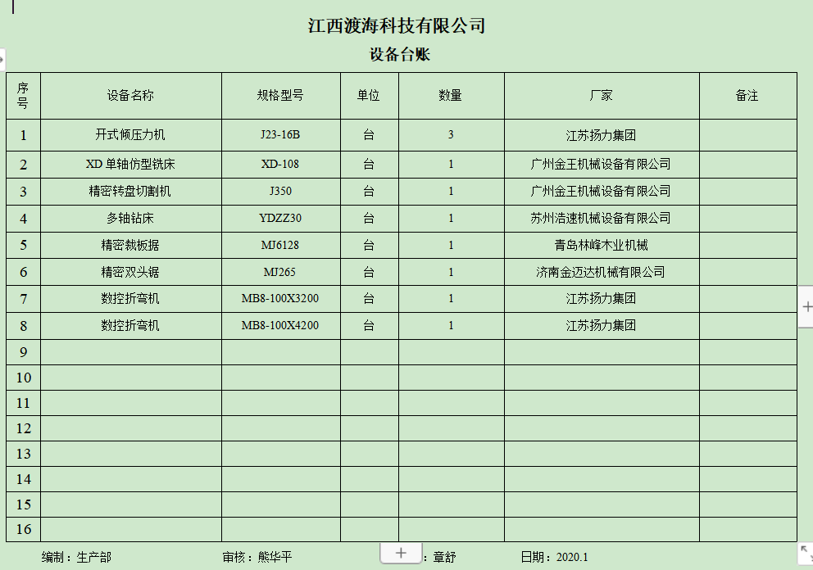  等，基本满足生产要求。  监测资源：  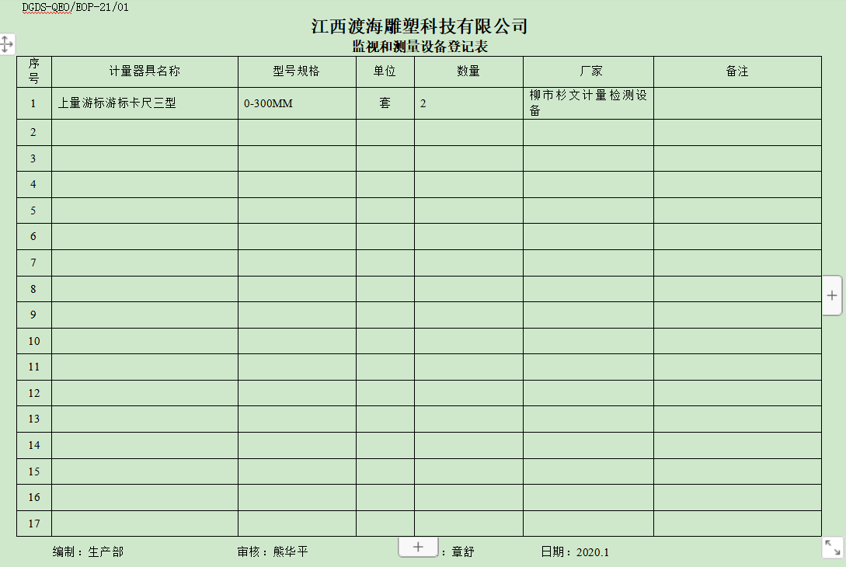  提供校准证书（见附件）。  办公设备：电脑、打印机、传真机、电话等。提供维修保养计划及记录，满足要求。  环保设施包括：垃圾桶、消防设施；  安全设施配置主要有：标识牌、灭火器、消防器材等，生产部定期维护与保养。  公司根据的需要，配备了行政办公用房及通讯、信息系统等基础设施， 并配备有办公桌椅，水电、空调、会议室、消防设施设备，并有电脑、打印机、电话、传真机、复印机等办公设备；满足办公需要。  见：依照计划进行设备设施的升级、维护、更换、配备，相关设施配备和管理比较完善。  查：查看设备日常保养（检修）记录表，监督检查人，熊华英。  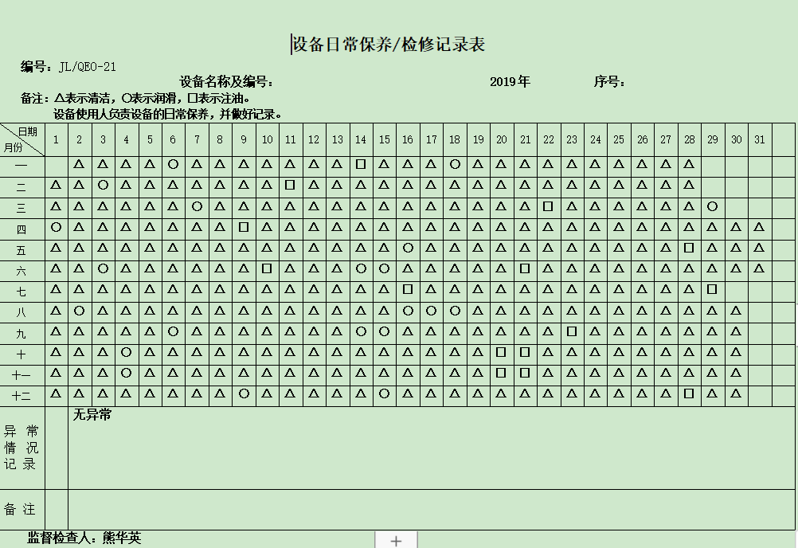  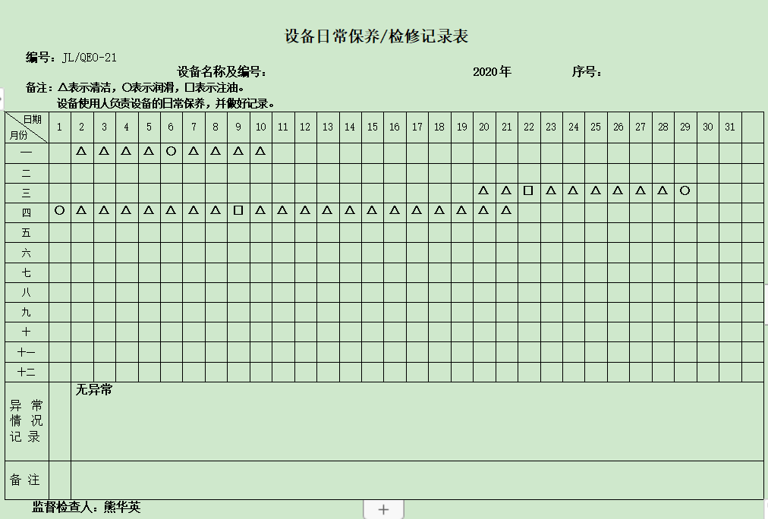  现场观察到上述生产设备及辅助设备运行状态正常。  查特种设备：无特种设备。
过程运行环境 | Q7.1.4 | 策划并制定了《工作环境和管理要求》，现场观察办公区、生产车间环境卫生管理，工作场所布局合理，温湿度适宜，照明良好，满足办公需求。有“办公环境卫生管理制度”、“安全防火规定等规章制度”等规章制度。运行环境满足要求  经与主管人员交谈，其对本部门在本条款管理中的职责、分工和接口关系清楚掌握，基本符合文件要求。  公司定期举行旅游活动、体检，带薪休假等，已缓解员工的心理压力、过度疲劳等。  公司现场观察，公司办公场所和生产场所均环境良好，满足办公需要，无特殊环境要求。
监视和测量资源的控制 | Q7.1.5 | 公司为确保产品监视和测量活动需要，提供并配备了游标卡尺、卷尺监视和测量设备，公司有按策划的时间间隔对上述监视和测量资源实施校准/检定。  抽查游标卡尺校准证书 HK1912160646 规格/型号：0-200mm  校准日期：2019.12.16  校准单位：深圳市华科计量检测技术有限公司  抽查卷尺校准证书 HK1912160647 规格/型号：5米  校准日期：2019.12.16  校准单位：深圳市华科计量检测技术有限公司  监视和测量设备由使用人负责保管维护，以防止损坏或失效, 目前尚未发现监视测量设备在检定有效期内失准的情况，监视和测量设备运行环境适宜。
运行的策划和控制 | Q8.1 | - 范围：  Q：佛龛存放架、骨灰存放架、牌位架的生产  E：佛龛存放架、骨灰存放架、牌位架的生产及相关环境管理活动  O：佛龛存放架、骨灰存放架、牌位架的生产及相关职业健康安全管理活动  - 公司目标：  - 产品主要执行标准摘抄：  主席令第6号 中华人民共和国消防法、主席令第22号中华人民共和国环境保护法  主席令第70号中华人民共和国安全生产法、金属家具通用技术条件GB/T3325-2017  4、产品生产工艺/服务提供流程为：原材料采购——进货检验——下料——冲压——组配—成品检验—包装—入库  5、为实现产品质量目标配置了相应人员（如销售服务人员、技术人员均为大专或以上学历、关键岗位上岗前经过岗前培训，销售人员及生产人员均经过专业培训等)  7、生产设备：见7.1.3记录条款。  监测资源：提供检定合格证书（见附件）。  办公设备：电脑、打印机、传真机、电话等。提供维修保养计划及记录，满足要求。  环保设施包括：垃圾桶、消防设施；  安全设施配置主要有：标识牌、灭火器、消防器材等，生产部定期维护与保养。  - 编制了相应的作业文件：  剪板作业指导书、冲压、折弯、钻床、装配和包装作业指导书及相应的安全操作规程。  9.接收准则:依据验收交付规范、合同、相关标准、用户要求等进行接收，以保证交付的产品满足要求  10、记录：策划有委托设计合同、内部审核检查表、首末次会议记录、特殊过程确认记录、生产过程记录、检验记录等，基本满足产品实现需要。  目前策划基本充分。 | N
产品和服务的设计和开发不适用确认 | Q8.3 | 组织按照国家标准和顾客要求进行佛龛存放架、骨灰存放架、牌位架的生产，不需进行产品的设计和开发，因此对标准的8.3条款不适用，且不影响组织提供满足顾客要求和适用法律法规要求的产品的能力或责任，不适用合理。
生产和服务提供的控制 | Q8.5.1 | 公司规定了生产和服务的控制要求，符合企业实际和标准要求，具有可操作性。  一、现场查看受控条件：  1) 公司目前从事的是佛龛存放架、骨灰存放架、牌位架的生产  生产的工艺流程是：原材料采购——进货检验——下料——冲压——组配—成品检验—包装—入库， 通常依据客户的订单来确定需要生产各种产品的数量、规格型号、交货期，从而控制生产和销售的有序进行。经识别生产过程无关键过程，无特殊过程，无外包过程。  提供了顾客的订单要求，内容包括：规格型号、数量、价格、交货期，齐全完整。  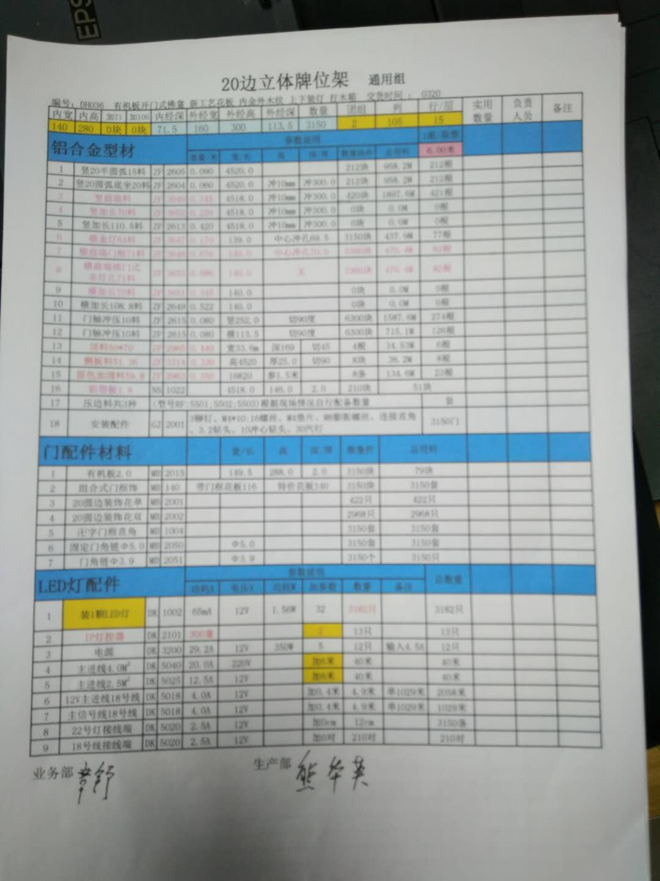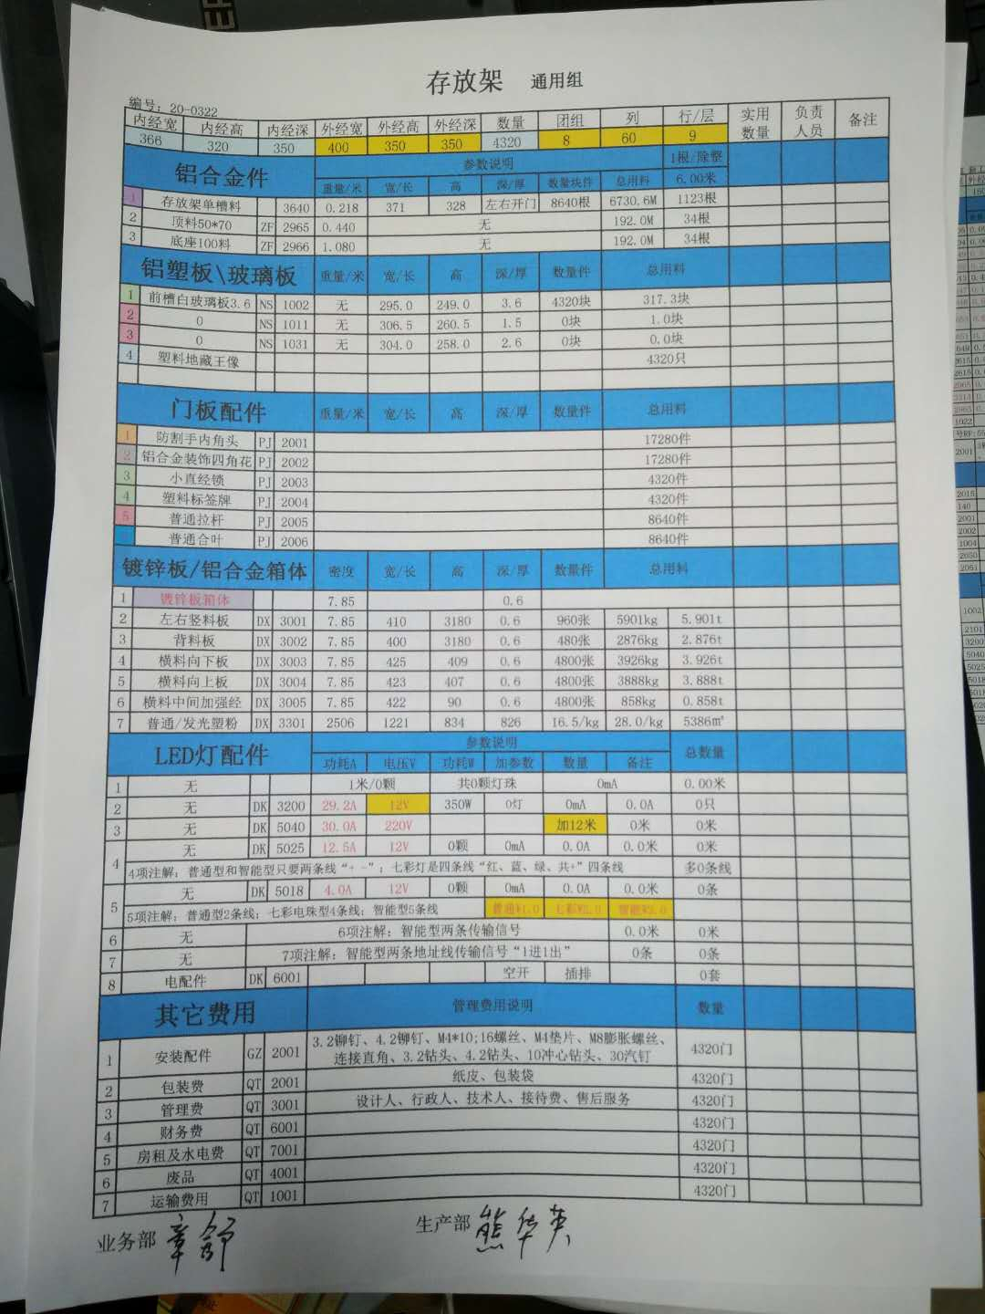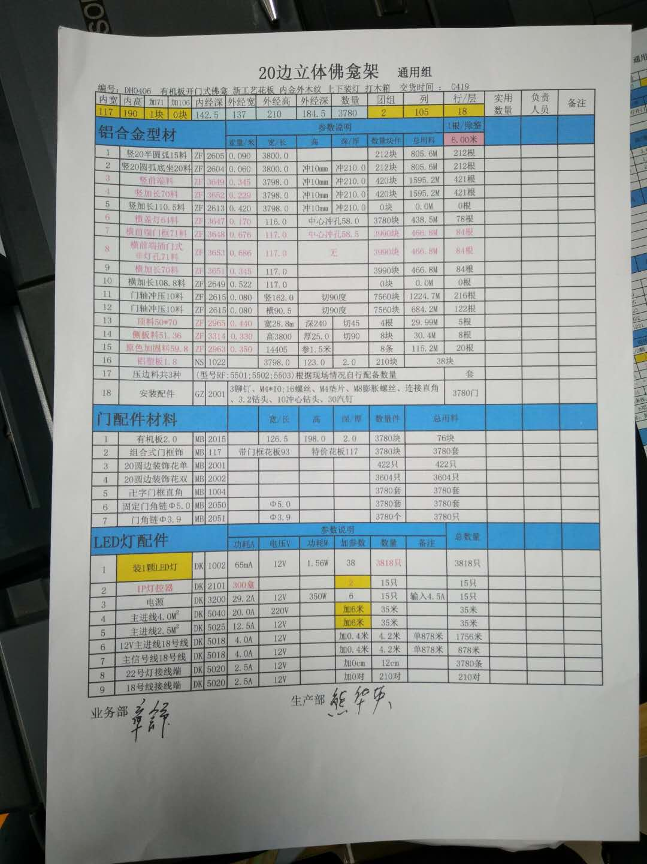  现场有：图纸、设备操作规程、下料(剪板)作业指导书、冲压作业指导书、折弯作业指导书、拼装作业指导书、装配作业指导书、检验规范，操作性较强，可以满足指导生产操作的要求。  2）提供和配置了卡尺、钢卷尺等，监视和测量设备配置适宜，维护保养良好，能够满足质量特性测量需要。  3）检验活动有原材料检验、过程检验、成品的外观、规格尺寸、结构检验，能够验证过程和产品是否符合接收准则。  4）提供和配备了开卷机、剪板机、冲床、压力机、数控雕刻机、切割机、折弯机等，设备运转正常，维护保养良好，配置适宜于生产工艺过程。设备能按照生产流程摆放，摆放基本合理，车间通风良好，光线充足，车间内地面比较干净、整洁，有安全通道和灭火器，基础设施和环境能够满足生产需求。  5）生产操作人员和技术人员、管理人员以及质检员都经过了培训，能力满足要求，特种作业人员持证上岗。  6）提供了设备操作规程、生产作业指导书、专用工装、模具等，规定了操作的步骤、方法、注意事项等，操作人员直接按要求进行控制，防止人为错误。  7)所有的产品(从原材料至成品)都必须经检验合格后方可转序、入库和交付。产品经过测试检验合格后方可放行和交付，销售部负责产品交付和交付后活动的实施，并负责联系售后服务。发货前由供销部开具出库单(一式三份,留存一联、财务一联、客户一联)，成品库管员依据出库单发货，随货同行有产品合格证、出厂检验报告，公司负责联系货运交付到指定地点，经查出库、交付手续齐全。  生产现场观察：  佛龛存放架、骨灰存放架、牌位架产品结构形状基本一致，都属于金属框架加上储存盒，区别主要在于规格尺寸、颜色、装饰面板的不同。  1．剪板下料工序， 正在为佛龛存放架中托板下料，设备剪板机，尺寸398X419.5，偏差小于2mm，实测符合，操作人徐斌。  2、打孔工序，正在为骨灰存放架中托板打孔，设备钻床，打孔偏差小于1mm，实测符合，操作人张军辉。  3. 冲压工序，正在为牌位架的背板冲托板连接孔，设备压力机，专用模具，偏差小于 0.1mm，操作人张军辉。  4. 折弯工序，正在加工牌位架左右板，专用模具，设备折弯机，操作人徐文。  5.组装工序，正在组装佛龛存放架，镀金自在观音的装饰铝塑板做为面板，亚克力封板，要求组装后平整，活动部件间距小于5mm，固定部位无松动，无少件，现场观察操作符合，操作工谢昌勤、张凯奇。  通过现场观察以上工序操作均符合操作文件要求。  组织生产过程的控制符合标准规定的要求。
标识和可追溯/产品防护 | Q8.5.2  Q8.5.4 | 产品标识主要通过划分区域、生产工艺记录、检验记录等进行标识，状态标识分为合格、不合格、待检等，生产加工过程中和产品监视和测量过程中有采取适当的方式对产品进行标识（含检验状态），标识有确保唯一性，当有追溯性要求时，可确保在必要时进行追溯。  原材料依据不同的类型和防护要求进行防护运输，产品运输要求包装等。  生产车间原材料分类分区放置在指定仓库、产品标识方法得当、未发现不同类型和状态产品发生混淆现象。标识和可追溯性基本符合标准要求。  产品生产过程中有采取相应的措施进行防护，以确保符合要求。防护包括标识、处置、污染控制、包装、储存、运输以及保护等。产品交工、包装及交付到预定地点期间，针对产品采取适当的防护措施，包括选择合适的搬运方法和设备（人工搬运车）、贮存场所，保持标识完整、清晰。  产品标识和防护管理基本符合要求。
更改的控制 | Q8.5.6 | 对生产服务提供的更改进行必要的评审和控制，以确保稳定的符合要求。  组织保留形成文件的信息，包括有关更改评审结果、授权进行更改的人员以及根据评审所采取的必要措施。  经询问，目前无生产的变更。
产品和服务的放行 | Q8.6 | 公司编制了《产品检验和试验控制程序》，规定了对原材料、过程产品、成品实施检验，并制定了相应的检验规范。  （一）原材料检验，检验依据：原材料检验规程，明确了采购物资的验收要求。  提供进货检验记录，  抽查2020.4.21日铝合金进货检验记录，对数量、外观、厚度进行了检验，结果合格，检验员熊华英。  抽查2020.3.31日铝塑板进货检验记录，对数量、外观、厚度进行了检验，结果合格，检验员熊华英。  抽查2020.3.27日相框进货检验记录，对数量、外观、厚度进行了检验，结果合格，检验员熊华英。  抽查2020.3.5模板进货检验记录，对数量、外观、厚度进行了检验，结果合格，检验员熊华英。  抽查2019.11.21日玻璃进货检验记录，对数量、外观、颜色进行了检验，结果合格，检验员熊华英。  抽查2019.2.27日角铁、方钢、扁铁进货检验记录，对数量、外观、颜色进行了检验，结果合格，检验员熊华英。  组织或顾客拟在供方进行现场验证时，在采购合同中明确，未发生。  （二）过程检验，检验依据：产品检验规范，  提供工序检验记录，  抽查:2020年4月3日工序检验记录，  产品名称：骨灰存放架（双穴）400*400*600 ，  在生产加工过程中，对产品的左右板、横梁等零部件的剪板下料、冲压、折边等工序进行了检验。  检验结果：合格 检验员：熊华英。  抽查:2020年4月7日工序检验记录，  产品名称：骨灰存放架（单穴）350*350*400 ，  在生产加工过程中，对产品的左右板、门板等零部件的剪板下料、冲压、折边等工序进行了检验。  检验结果：合格 检验员：熊华英。  抽查:2019年5月17日工序检验记录，  产品名称：门框式牌位架141*270*74 ，  在生产加工过程中，对产品的前侧板、立柱盖等零部件的剪板下料、冲压等工序进行了检验。  检验结果：合格 检验员：熊华英。  抽查:2019年8月17日工序检验记录，  产品名称：门框式佛龛架178*290*140 ，  在生产加工过程中，对产品的前侧板、立柱盖等零部件的剪板下料、冲压等工序进行了检验。  检验结果：合格 检验员：熊华英。  抽查:2019年6月1日工序检验记录，  产品名称：智能双穴骨灰存放架670*270*300 ，  在生产加工过程中，对产品的前侧板、立柱盖等零部件的剪板下料、冲压等工序进行了检验。  检验结果：合格 检验员：熊华英。  （三）成品检验：检验依据产品检验规范、图纸、国标，检验项目符合要求。  提供成品检验记录，  抽查:2020年4月17日成品检验记录，  产品名称：骨灰存放架（双穴）400*400*600，  数量双穴2550门个，抽检数量：102门，检验项目：主要尺寸、形状位置公差、外观性能要求、结构安全性、标示说明等，  检验结论：合格 检验员：熊华英。  抽查:2020年4月19日成品检验记录，  产品名称：骨灰存放架（单穴）350*350*400，  数量1050个，抽检数量：38门，检验项目：主要尺寸、形状位置公差、外观性能要求、结构安全性、标示说明等，  检验结论：合格 检验员：熊华英。  抽查:2019年6月2日成品检验记录，  产品名称：门框式牌位架141*270*74，  数量300个，抽检数量：46门，检验项目：主要尺寸、形状位置公差、外观性能要求、结构安全性、标示说明等，  检验结论：合格 检验员：熊华英。  抽查:2019年9月3日成品检验记录，  产品名称：门框式佛龛架178*290*140，  数量1370门，抽检数量：112门，检验项目：主要尺寸、形状位置公差、外观性能要求、结构安全性、标示说明等，  检验结论：合格 检验员：熊华英。  抽查:2019年6月13日成品检验记录，  产品名称：智能单穴骨灰存放架370*270*300，  数量2300门，抽检数量：98门，检验项目：主要尺寸、形状位置公差、外观性能要求、结构安全性、标示说明等，  检验结论：合格 检验员：熊华英。  (四)第三方检验：  提供国家家具产品质量检验中心（江西）的产品检验报告，2019.9.11日对公司生产的骨灰盒存放柜进行了检验，结果符合要求。  提供国家家具产品质量检验中心（江西）的产品检验报告，2019.9.11日对公司生产的佛龛牌位架进行了检验，结果符合要求。  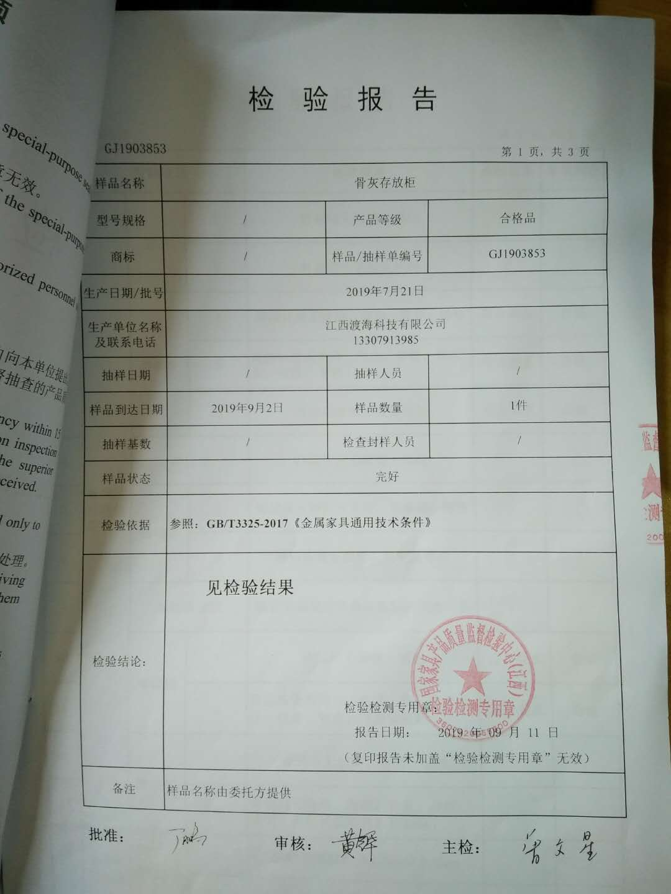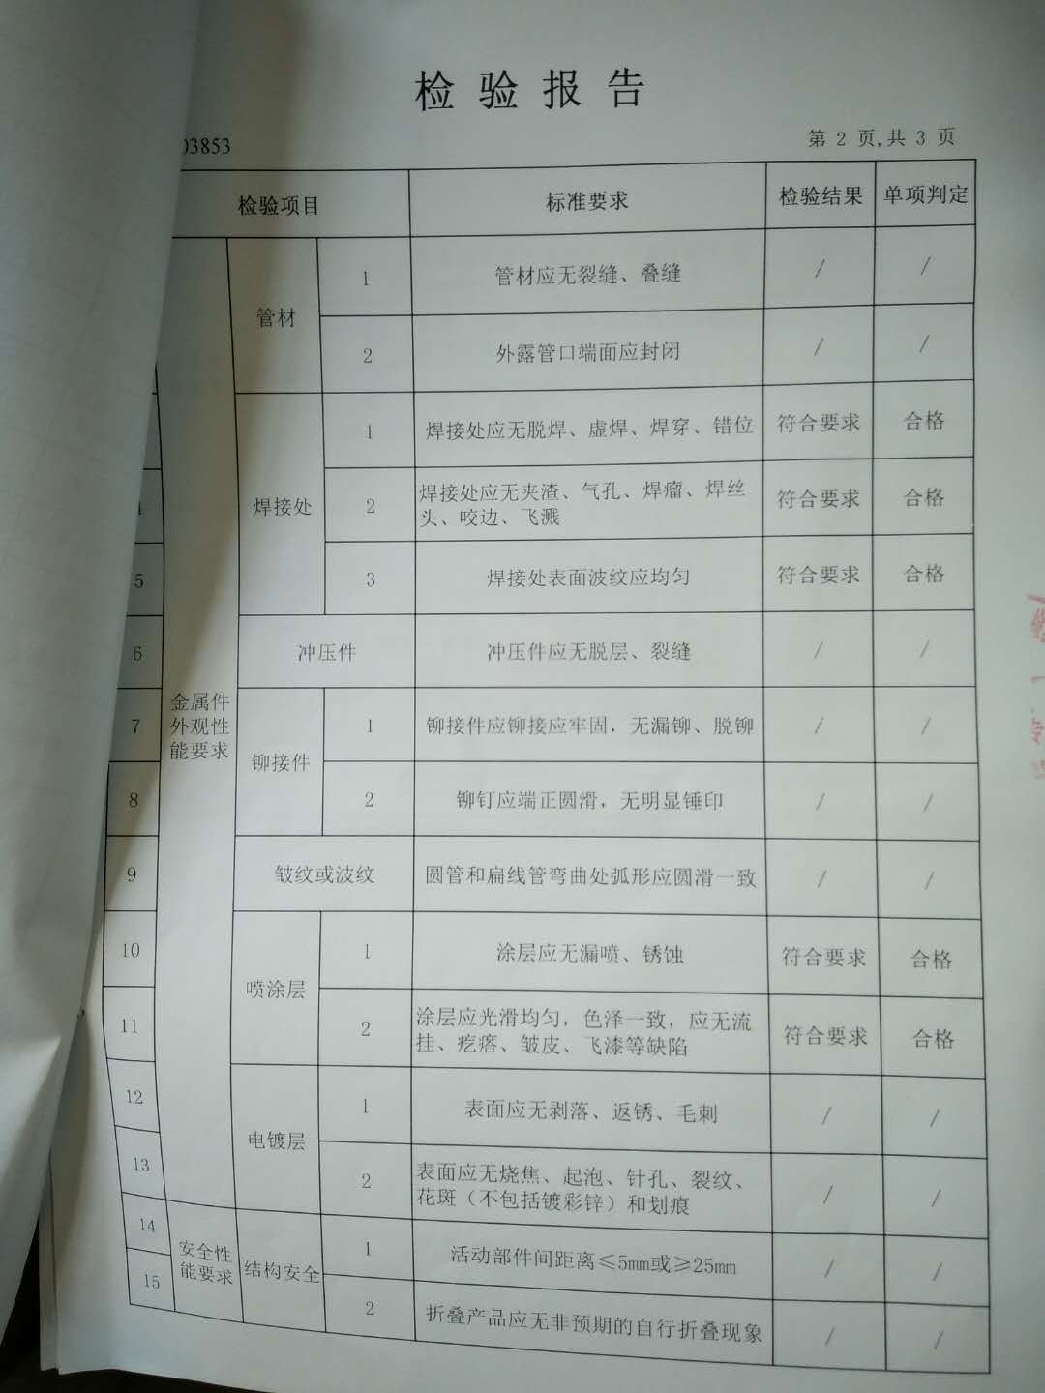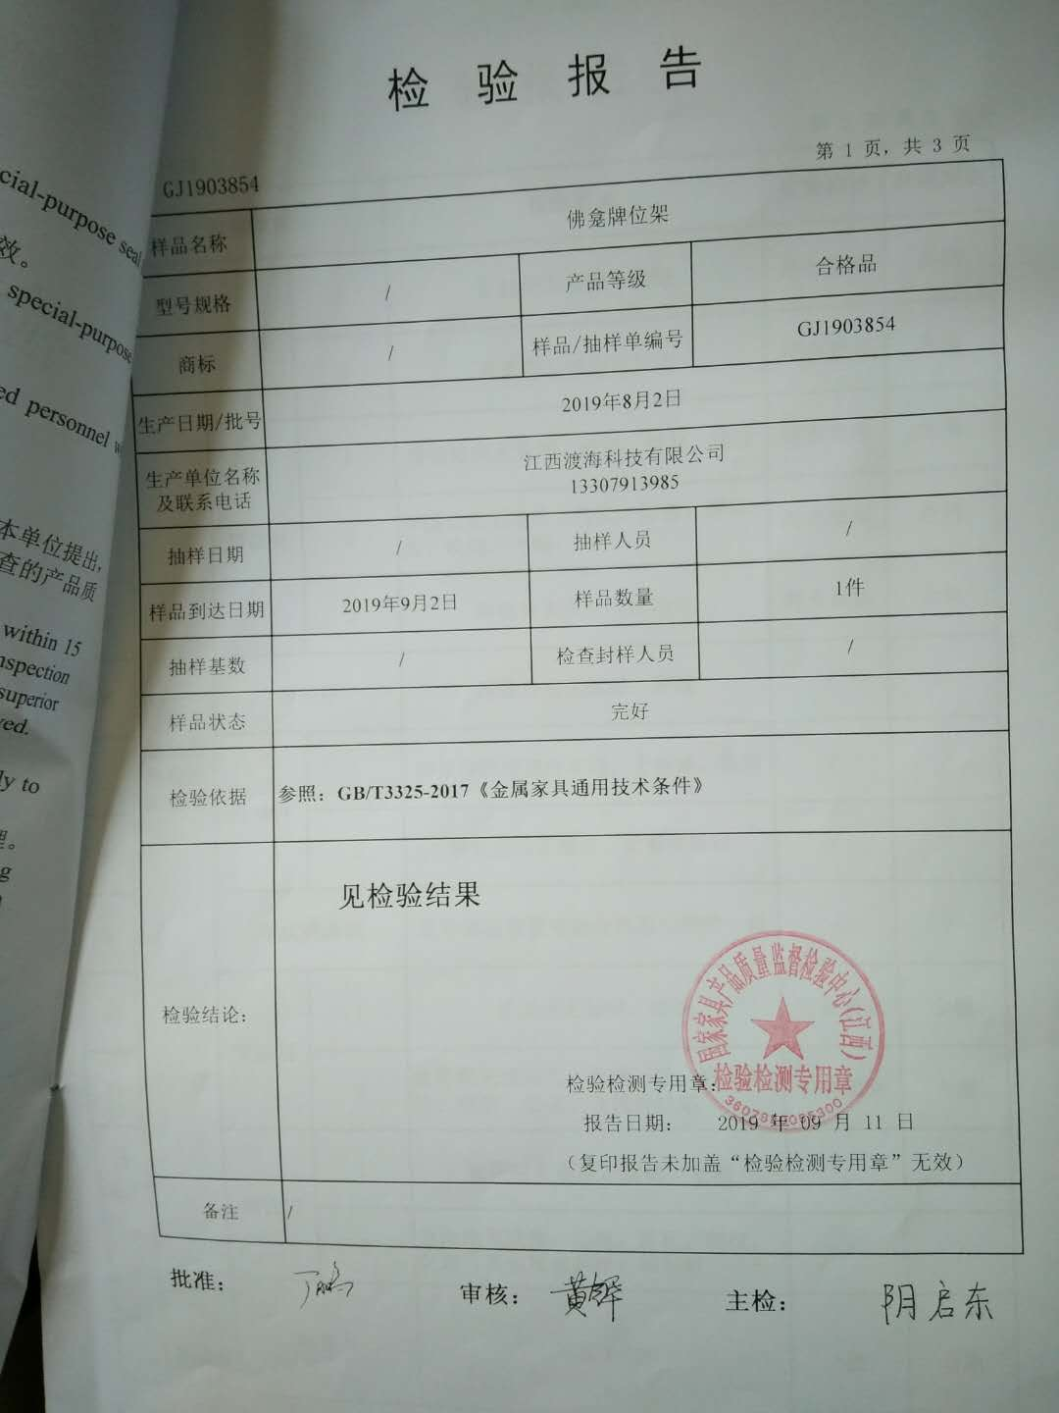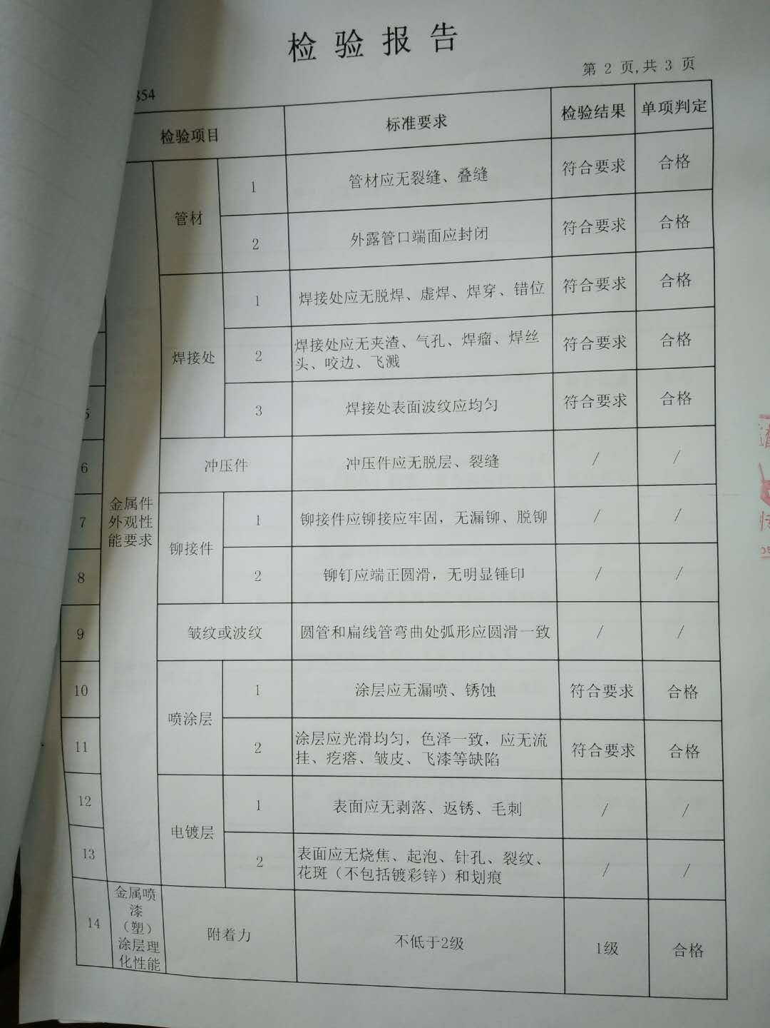
不合格输出的控制 | Q8.7 | 公司制定并执行了《不合格品控制程序》，文件对不合格品的识别、控制方法、职责权限作出了具体规定，基本符合标准要求。  对采购不合格品实施拒收退货；对生产过程的不合格品实施报废处理。  交付后产品未发现反馈不良情况，如有发生时采取换货的方式处理，组织不合格品控制基本有效。
环境和职业健康安全运行控制 | ES8.1 | 编制与环境、安全体系运行控制有关的文件有运行控制程序、废弃物控制程序、噪声控制程序、消防控制程序、劳动防护用品控制程序、资源能源控制程序、应急准备和响应控制程序、生产车间噪声控制作业指导书、生产生活固废垃圾处理/利用作业指导书、员工职业健康及劳动保护管理规定、应急预案等。  提供了 《环境目标、指标/职业健康安全目标与管理方案及实施情况一览表》， 管理方案内容包括如下：环境安全目标、环境安全指标、管理措施、完成时间、责任部门等内容。具有一定的可操作性。  一、对噪声达标排放 采取措施如下：1、对生产设备、设施进行定期保养；生产设备运行中尽量关闭门窗。  2、 采用吸声罩、减震垫、隔声门窗等消声、降噪措施，定期加强对设备操作的检查合格。  二、对固体废弃物分类处置。 采取措施如下：1、 对全体员工进行关于固体废弃物分类要求的培训；  2、固体废弃物排放管理规定加强固体废弃物管理。建立一般固体废弃物的分类标准及管理规定；  完成情况：于2019年10月至2020年3月每月环境安全检查中对生产车间固体废弃物排控制检查，符合要求。  三、对火灾采取措施如下：1、制定火灾应急预案，并进行演练；  2、按照年度培训计划对管理人员和操作人员进行火灾消防应急演习培训，提高人员安全防火应急措施知识；  3、公司各部门配备灭火器并悬挂履历卡；每一个月检查一次配备的灭火器，对不合格的及时更换确保发生火灾事故时能有效控制；  4、预计费用5千元。完成情况：于2019年10月至2020年3月每月环境安全检查，符合要求。  四、对触电采取措施如下：1、认真贯彻执行《施工现场临时用电安全技术规范》（JGJ46-05）  2、特种作业人员，应遵守《特种人员安全技术考核管理规则》（GB5306-85）中的各项规定。经培训合格、持证上岗。  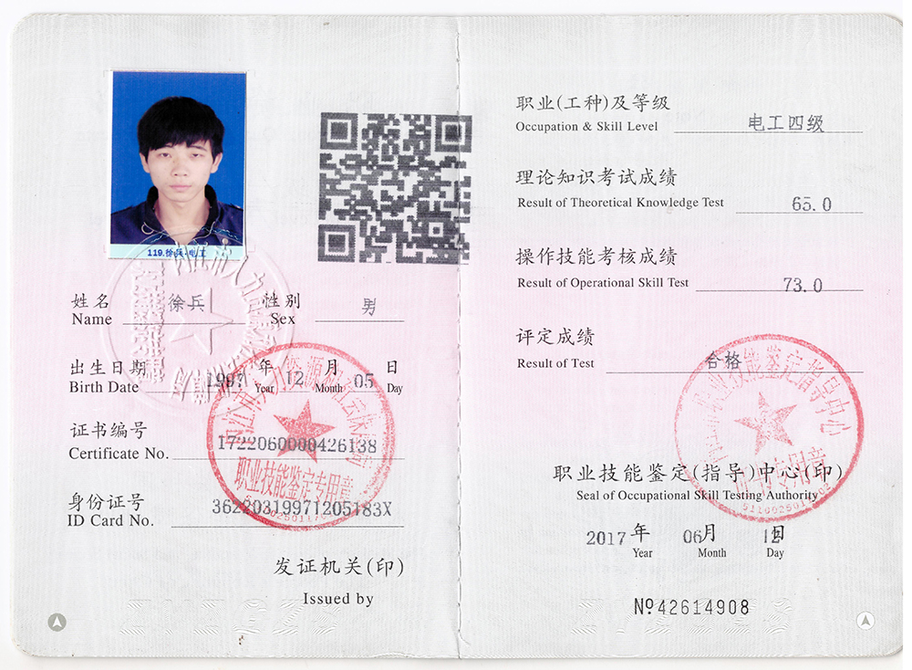  3、加强带电设备的防护和检查，采用保护接地和保护接零并安装漏电保护器等。  4、检修作业保护应采用（文字、数字、符号、色彩）的警告牌警告其它人员正在检修，并穿戴好自已的绝缘鞋、手套等防护用品。  5、临时用电应有可靠的接地或防零措施。  6、预计费用5千元。完成情况：于2019年10月至2020年3月每月环境安全检查，符合要求。  五、对机械伤害采取措施如下：1、机械设备应按技术性能的要求正确使用，缺少安全装置已失效的机械设备不得使用，定期检查设备日常运行保持安全正常状态运行。  2、机械设备的操作、维护人员必须身体健康，并经过专业培训考试合格取得有关部门颁发的操作证书后，方可上岗；  3、操作时，操作、维护人员必须按规定穿戴好劳动保护用品，同时应严格按照机械设备特种设备的安全操作规程作业，严禁酒后操作；  4、机械设备定期进行保养，当发现有漏保、失修或带病运转等情况时，立即停止使用。严禁在运转和运行中对机械设备进行维护、保养或调整作业。  5、预计费用2万元。完成情况：于2019年10月至2020年3月每月环境安全检查，符合要求。  六、现场运行控制：  现场巡视办公及生产区域配备有灭火器和消防栓多个，各车间均配有灭火器。  现场查看各工序设备运转正常，人员操作方法合理，并佩带相应的防护措施，如耳塞、口罩、手套等。操作人员穿戴有工作衣、工作鞋等安全防护用品。  各车间安全设施设有提示说明，方便取用，未发现遮挡消防设施和挤占消防通道的情况。  车间有安全操作规程和职业危害告知卡，对火灾和噪声伤害进行了告知，设备有防护罩，现场操作人员配戴耳塞，口罩，搬运人员配戴线手套，穿着工作服。  生产车间用彩钢瓦封闭，厂房内操作和选用低噪声的设备和工具，同时加强设备的检查和维保，确保机械设备在正常工况下运行，噪声能达标排放。  使用手持电动工具时先检查有无电线裸露等安全隐患。  配电室门口设有防鼠挡板，配有绝缘手套、绝缘鞋、高压验电笔、安全帽，门口配有灭火器。  生产车间内现场电线布线合理，电线均处于完好状态，设备有接地及保护装置，控制柜及漏电保护器状态良好。  车间现场在环保和职业健康安全防护方面的控制管理基本有效。  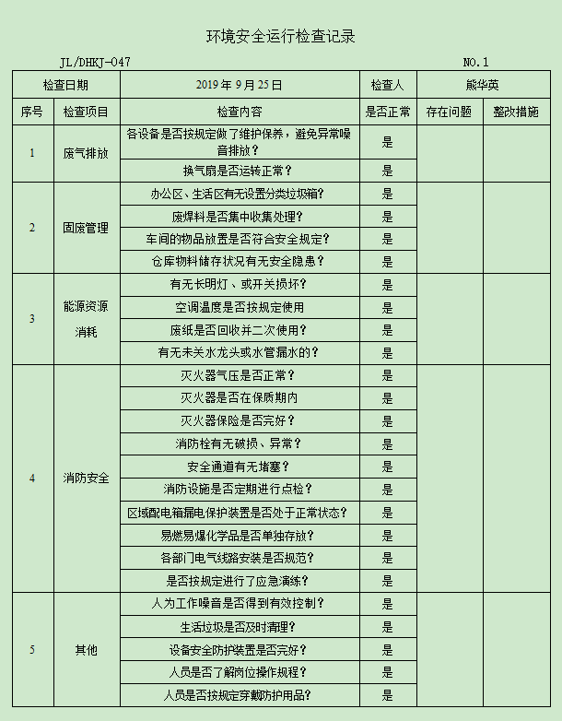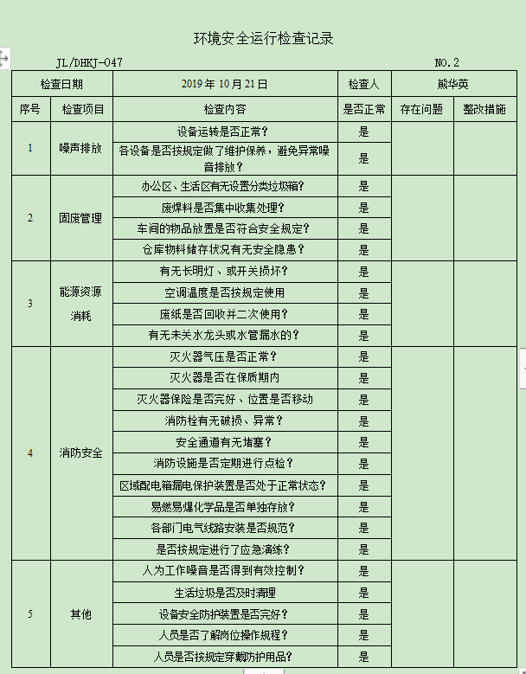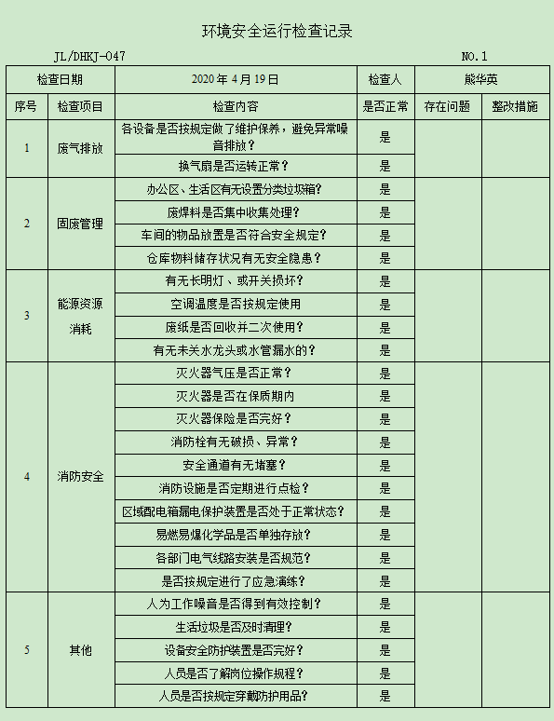
应急准备和响应 | ES8.2 | 负责人介绍，公司制定《应急准备和响应控制程序》、《应急救援预案》等，包括：火灾、触电、机械伤害应急预案等  抽查见：《机械伤害应急演练记录》  演练时间 ：2019年4月20日  演练地点：生产车间  演练部门：全体部门  演练总指挥：总经理  参加人员各部门部长。过程记录详细。  见：2019年6月13日组织了触电预案演练，演练中不但讲解了触电发生后的处理流程，包括汇报机制，通知医院，疏导交通保证救援通道畅通，实施抢救等，并在演练结束后进行了总结，应急预案有可操作性，应急人员基本掌握该方案，能够应对突发事件。  针对近期出现的新型冠状病毒引发的肺炎疫情，公司制定了《疫情预案》，通过视频看到公司已经恢复生产，员工佩带口罩在岗位上操作，进出厂区测量体温，严格按政府和预案的要求执行。  基本符合。

说明：不符合标注N

